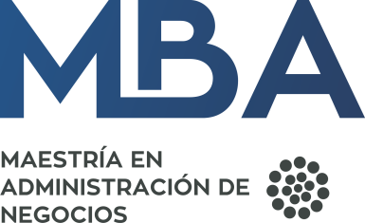
Lineamientos para la elaboración del anteproyecto para modalidad de tiempo completo 2020-A

Es requisito para participar en el proceso de selección de aspirantes del MBA de modalidad de tiempo completo (CONACyT) presentar un anteproyecto, que tiene como objetivos:
- Verificar la pertinencia y vinculación de los intereses académicos de los estudiantes, con las necesidades del sector productivo y su impacto en la solución de problemáticas sociales/económicas.
- Conocer de manera general el proyecto o tema de trabajo recepcional (requisito para titularse) que le interesaría al aspirante desarrollar a lo largo de su trayectoria académica en el programa.
- Sentar las bases para el desarrollo de su proyecto.
El anteproyecto deberá considerar por lo menor los siguientes elementos:
- Nombre del anteproyecto.
- Justificación. (el “por qué” del proyecto, motivación propia, terceros beneficiados)
- Planteamiento del problema. (qué problema/necesidad podría resolver)
- Objetivos. (cuál sería el entregable final del proyecto; ej. un modelo de negocio, un producto, la mejora de un proceso, un servicio)
- Preguntas de investigación. (aquellas que me ayuden resolver el problema y lograr los objetivos)
- Posibles respuestas a las preguntas de investigación.
- Hipótesis o escenarios proyectados.

Especificaciones de forma:
Extensión:
- Mínimo 5 cuartillas, máximo 10 cuartillas, ó mínimo 10 diapositivas y máximo 15 diapositivas.
- Tipo de letra: Arial de 12 puntos.
- Interlineado:1.5
- Márgenes en Word: “Moderado” (superior e inferior “1”, izquierdo y derecho “0.75)

